BỘ GIÁO DỤC VÀ ĐÀO TẠO
ĐỖ CHÍ HÙNG XÂY DỰNG WEBSITE QUẢN LÝ TRƯỜNG TƯ OPEN SCHOOL 2024
TRƯỜNG ĐẠI HỌC SƯ PHẠM KỸ THUẬT HƯNG YÊN
ĐỖ CHÍ HÙNG
XÂY DỰNG WEBSITE QUẢN LÝ TRƯỜNG TƯ OPEN SCHOOL
ĐỒ ÁN TỐT NGHIỆP ĐẠI HỌC

HƯNG YÊN - 2024

BỘ GIÁO DỤC VÀ ĐÀO TẠO
TRƯỜNG ĐẠI HỌC SƯ PHẠM KỸ THUẬT HƯNG YÊN
ĐỖ CHÍ HÙNG
XÂY DỰNG WEBSITE QUẢN LÝ TRƯỜNG TƯ OPEN SCHOOL
NGÀNH: CÔNG NGHỆ THÔNG TIN
CHUYÊN NGÀNH: KỸ THUẬT PHẦN MỀM
ĐỒ ÁN TỐT NGHIỆP ĐẠI HỌC
NGƯỜI HƯỚNG DẪN
NGUYỄN VĂN HẬU
HƯNG YÊN - 2024

NHẬN XÉT
Nhận xét của giảng viên hướng dẫn:
.......................................................................................................................................
.......................................................................................................................................
.......................................................................................................................................
.......................................................................................................................................
.......................................................................................................................................
.......................................................................................................................................
.......................................................................................................................................
.......................................................................................................................................
.......................................................................................................................................
.......................................................................................................................................
.......................................................................................................................................
.......................................................................................................................................
.......................................................................................................................................
.......................................................................................................................................
.......................................................................................................................................
.......................................................................................................................................
GIẢNG VIÊN HƯỚNG DẪN
(Ký và ghi rõ họ tên)

LỜI CAM ĐOAN

Em xin cam đoan đồ án tốt nghiệp “Xây dựng website quản lý trường tư Open School” là kết quả thực hiện của bản thân em dưới sự hướng dẫn của thầy Nguyễn Văn Hậu.
Những phần sử dụng tài liệu tham khảo trong đồ án tốt nghiệp đã được nêu rõ trong phần tài liệu tham khảo. Các kết quả trình bày trong đồ án tốt nghiệp và chương trình xây dựng được hoàn toàn là kết quả do bản thân em thực hiện.
Nếu vi phạm lời cam đoan này, em xin chịu hoàn toàn trách nhiệm trước khoa và nhà trường.
Hưng Yên, ngày 21 tháng 03 năm 2024
Sinh viên
Đỗ Chí Hùng

LỜI CẢM ƠN

Để có thể hoàn thành đồ án tốt nghiệp này, lời đầu tiên em xin phép gửi lời cảm ơn tới bộ môn Công nghệ phần mềm, Khoa Công nghệ thông tin – Trường Đại học Sư phạm Kỹ thuật Hưng Yên đã tạo điều kiện thuận lợi cho em thực hiện đồ án tốt nghiệp này.
Đặc biệt em xin chân thành cảm ơn thầy Nguyễn Văn Hậu đã rất tận tình hướng dẫn, chỉ bảo em trong suốt thời gian thực hiện đồ án tốt nghiệp vừa qua.
Em cũng xin chân thành cảm ơn tất cả các Thầy, các Cô trong Trường đã tận tình giảng dạy, trang bị cho em những kiến thức cần thiết, quý báu để giúp em thực hiện được đồ án tốt nghiệp này.
Mặc dù em đã có cố gắng, nhưng với trình độ còn hạn chế, trong quá trình thực hiện đồ án tốt nghiệp không tránh khỏi những thiếu sót. Em hi vọng sẽ nhận được những ý kiến nhận xét, góp ý của các Thầy giáo, Cô giáo về những kết quả triển khai trong đồ án tốt nghiệp.
Em xin trân trọng cảm ơn!

MỤC LỤC

MỤC LỤC 3
DANH MỤC CÁC THUẬT NGỮ 5
DANH MỤC CÁC HÌNH VẼ, ĐỒ THỊ 6
DANH MỤC CÁC BẢNG BIỂU 7
CHƯƠNG 1: MỞ ĐẦU 8
1.1. Lý do chọn đồ án 8
1.2. Mục tiêu của đồ án 9
1.2.1. Mục tiêu tổng quát 9
1.2.2. Mục tiêu cụ thể 9
1.3. Giới hạn và phạm vi của đồ án 9
1.3.1. Đối tượng nghiên cứu 9
1.3.2. Phạm vi nghiên cứu 9
1.4. Nội dung thực hiện 10
1.5. Phương pháp tiếp cận 10

DANH MỤC CÁC THUẬT NGỮ

STT | Từ viết tắt | Cụm từ tiếng anh | Diễn giải
1

DANH MỤC CÁC BẢNG

DANH MỤC CÁC HÌNH VẼ, ĐỒ THỊ

CHƯƠNG 1: TỔNG QUAN VỀ ĐỀ TÀI
  - Lý do chọn đồ án
Việc lựa chọn đề tài "Xây dựng Website quản lý trường tư Open School" xuất phát từ nhận thức sâu sắc về sự cần thiết và tính khẩn trương của việc áp dụng công nghệ thông tin vào quản lý giáo dục.
Trong bối cảnh thế giới đang chuyển đổi mạnh mẽ sang mô hình học tập trực tuyến và số hóa các hoạt động giáo dục, việc có một hệ thống quản lý trường học hiệu quả là không thể phủ nhận. Chúng tôi hiểu rõ rằng trường học không chỉ là nơi cung cấp kiến thức mà còn là một tổ chức phức tạp với nhiều khía cạnh khác nhau như quản lý học sinh, giáo viên, tài chính và giao tiếp với phụ huynh.
Mục tiêu của chúng tôi là tạo ra một nền tảng linh hoạt và dễ sử dụng, giúp tối ưu hóa quy trình quản lý, giảm thiểu thời gian và công sức cần thiết cho các công việc hành chính, từ đó tăng cường chất lượng giáo dục và hỗ trợ cho học sinh. Đồng thời, việc phát triển dự án này không chỉ giúp cho trường học cụ thể mà còn góp phần vào sự phát triển của giáo dục số và mô hình quản lý trường học thông minh hơn trong tương lai.

1.2. Mục tiêu của đồ án

1.2.1. Mục tiêu tổng quát
Tận dụng công nghệ số để nâng cao chất lượng giáo dục và tối ưu hóa quản lý tài chính và nhân sự trong trường học.
1.2.2. Mục tiêu cụ thể
Mục tiêu cụ thể của đề tài là tận dụng công nghệ số để xây dựng website quản lý trường tư Open School nhằm nâng cao chất lượng giáo dục và tối ưu hoá quản lý tài chính và nhân sự trong trường học.

1.3. Giới hạn và phạm vi của đồ án
1.3.1. Đối tượng nghiên cứu
Đối tượng nghiên cứu:
- CIT Edu - Hệ thống quản lý giáo dục
Khách thể nghiên cứu:
- Giáo viên trường tư Open School
1.3.2. Phạm vi nghiên cứu
Phạm vi không gian: Trường tư Open School
Phạm vi thời gian: Từ ngày 30/1 – 30/5
Ý nghĩa khoa học và thực tiễn: Đề tài giúp cho trường tư Open School nâng cao chất lượng giáo dục và tối ưu hoá quản lý tài chính và nhân sự trong trường học.

1.4. Nội dung thực hiện
- Phát biểu bài toán

- Bài toán đặt ra là việc phát triển một website quản lý trường tư Open School, với mục tiêu cung cấp một nền tảng hiệu quả và tiện ích cho việc quản lý học sinh, giáo viên và các hoạt động học tập trong trường.

- Website sẽ có giao diện đẹp, thân thiện với người dùng, và cung cấp các chức năng như quản lý tài liệu, tin tức, điểm thi, lịch học, và đánh giá học sinh.

- Ngoài ra, website cũng cần hỗ trợ quản lý người dùng với các vai trò khác nhau, bao gồm người quản lý hệ thống, giáo viên, và học sinh. Mục tiêu cuối cùng là tạo ra một nền tảng giúp cải thiện quản lý và tương tác trong quá trình học tập của cả học sinh và giáo viên.
- Phân tích và thiết kế yêu cầu hệ thống

- Phân tích được bài toán xây dựng website quản lý trường tư Open School

- Vẽ biểu đồ usecase cho từng chức năng hệ thống

- Vẽ các biểu đồ tuần tự
- Thiết kế cơ sở dữ liệu

- Thiết kế cơ sở dữ liệu cho các nghiệp vụ

- Thiết kế chi tiết cho từng bảng
- Thiết kế giao diện cho website

- Thiết kế giao diện cho website người quản trị, giáo viên, nhân sự nhà trường

- Thiết kế giao diện cho học sinh

- Thiết kế giao diện cho trang chủ của trường học
- Đánh giá hiệu quả của website
- Tiến hành các khảo sát và phân tích đối với khách hàng thực tế, đánh giá hiệu quả của website sau khi triển khai.
- Đưa ra các cải tiến phù hợp để tăng cường trải nghiệm của khách hàng, tăng cường sự tin tưởng và nâng cao khả năng tiếp cận của cửa hàng bán truyện Waka đến với khách hàng.

1.5. Phương pháp tiếp cận
- Đọc các tài liệu hướng dẫn trên internet
- Nghiên cứu sử dụng hệ thống quản lý giáo dục CIT Edu
- Trao đổi với giảng viên hướng dẫn về các vướng mắc của đề tài

CHƯƠNG 2: CƠ SỞ LÝ THUYẾT

2.1. Quy trình phát triển phần mềm
Quy trình xây dựng phần mềm bao gồm tập hợp các thao tác và kết quả tương quan sử dụng trong việc phát triển để sản xuất ra một sản phẩm phần mềm. Mỗi một phần mềm lại có đặc điểm và yêu cầu khác nhau, tuy nhiên tất cả đều cần phải trải qua các bước sau:
Bước 1: Phân tích yêu cầu
Phân tích yêu cầu là công việc bao gồm các tác vụ xác định yêu cầu cho một hệ thống mới hoặc được thay đổi dựa trên cơ sở là các nhu cầu trong quá trình sử dụng. Việc phân tích yêu cầu có ý nghĩa quan trọng đối với thành công của một dự án. Các yêu cầu phải có tính đo được, kiểm thử được, có liên quan đến các nhu cầu hoặc cơ hội doanh nghiệp đã được xác định, và phải được định nghĩa ở mức độ chi tiết đủ cho việc thiết kế hệ thống.
Bước 2: Thiết kế phần mềm
Là một quá trình giải quyết vấn đề và lập kế hoạch cho một giải pháp phần mềm. Sau khi các mục đích và các đặc điểm kỹ thuật của phần mềm được giải quyết, lập trình viên sẽ thiết kế hoặc thuê người thiết kế để phát triển một kế hoạch cho giải pháp phần mềm. Nó bao gồm các thành phần cấp thấp, các vấn đề thuật toán cũng như một khung nhìn kiến trúc. Thiết kế chức năng, cơ sở dữ liệu và giao diện.
Bước 3: Lập trình máy tính
Lập trình máy tính (gọi tắt là lập trình) là kỹ thuật cài đặt một hoặc nhiều thuật toán trừu tượng có liên quan với nhau bằng một hoặc nhiều ngôn ngữ lập trình để tạo ra một chương trình máy tính có các thành tố nghệ thuật, khoa học, toán học, kỹ nghệ. Các ngôn ngữ lập trình khác nhau hỗ trợ các phông cách lập trình khác nhau. Một phần của công việc lập trình là việc lựa chọn một trong những ngôn ngữ phù hợp nhất với các bài toán cần giải quyết. Các ngôn ngữ lập trình khác nhau đòi hỏi lập trình viên phải xử lý các chi tiết ở mức độ khác nhau khi cài đặt các thuật toán. Sự thống nhất trong các cách xử lý sẽ tạo thuận lợi cho việc lập trình và hiệu quả của chương trình.
Bước 4: Kiểm thử phần mềm
Kiểm thử phần mềm là một cuộc kiểm tra được tiến hành đẻ cung cấp cho các bên liên quan thông tin về chất lượng của sản phẩm hoặc dịch vụ được kiểm thử. Kiểm thử có thể cung cấp cho doanh nghiệp một quan điểm, một cách nhìn độc đáo về phần mềm để từ đó đánh giá và thấu hiểu được những rủi ro trong quá trình triển khai phần mềm. Tùy thuộc vào từng phương pháp, việc kiểm thử có thể được thực hiện bất cứ lúc nào trong quá trình phát triển phần mềm. Theo truyền thống thì các nỗ lực kiểm thử được tiến hành sau khi các yêu cầu được xác định và việc lập trình được hoàn tất trong phương pháp phát triển “Agile” thì việc kiểm thử được tiến hành liên tục trong suốt quá trình xây dựng phần mềm. Như vậy, mỗi một phương pháp kiểm thử bị chi phối theo một quy trình phát triển phần mềm nhất định.
Bước 5: Triển khai phần mềm
Sau khi phần mềm được kiểm thử và khắc phục những sai sót sẽ được triển khai đưa vào sử dụng trong thực tế. Đối với những phần mềm thiết kế theo thỏa thuận với khách hàng, việc triển khai đơn giản chỉ là hướng dẫn cho khách hàng cách sử dụng đạt hiệu quả cao. Với những phần mềm mang tính thông dụng, việc triển khai còn qua các chương trình giới thiệu và đưa sản phẩm ra thị trường. Trong quá trình triển khai cũng luôn đánh giá hiệu quả sử dụng của phần mềm, xem xét những nhược điểm để lên kế hoạch thiết kế phần mềm hiệu quả hơn.
Bước 6: Bảo trì phần mềm
Bảo trì phần mềm bao gồm điều chỉnh các lỗi mà chưa được phát hiện trong các giai đoạn trước chu kỳ sống của phần mềm, nâng cấp tính năng sử dụng và an toàn vận hành của phần mềm. Bảo trì phần mềm có thể chiếm đến 65%-75% công sức chu kỳ sống của một phần mềm. Quá trình phát triển phần mềm bao gồm rất nhiều giai đoạn: thu thập yêu cầu, phân tích, xây dựng, kiểm tra, triển khai và bảo trì phần mềm. Nhiệm vụ của giai đoạn bảo trì phần mềm là giữ cho phần mềm được cập nhật khi môi trường thay đổi và yêu cầu người sử dụng thay đổi.
Mỗi một giai đoạn xây dựng phần mềm lại đòi hỏi các kỹ năng phân tích và ứng dụng kiến thức công nghệ khác nhau. Để xây dựng phần mềm thiết thực, mang lại hiệu quả kinh tế cao đòi hỏi con người lập trình viên phải tuân thủ các yêu cầu trong từng giai đoạn thiết kế.
- Các mô hình phát triển phần mềm:

2.1.1. Waterfall model – Mô hình thác nước
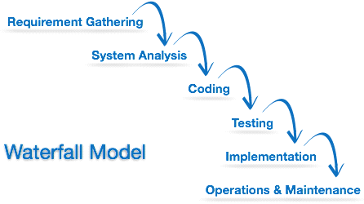
Hình 2. 1: Mô hình thác nước.
- Mô tả:
- Mô hình thác nước là mô hình áp dụng theo tính tuần tự của các giai đoạn phát triển phần mềm.
- Có nghĩa là: giai đoạn sau chỉ được phép thực hiện tiếp khi giai đoạn trước đã kết thúc.
- Không được quay lại giai đoạn trước để xử lý các thay đổi trong yêu cầu.
- Đây được coi mà mô hình phát triển phần mềm đầu tiên.
- Áp dụng: Thường được áp dụng cho các dự án không thường xuyên thay đổi về yêu cầu.
- Đặc điểm:
- Ưu điểm:
- Dễ sử dụng, dễ tiếp cận.
- Các giai đoạn và hoạt động được xác định rõ ràng.
- Xác nhận ở từng giai đoạn, đảm bảo phát hiện sớm lỗi.
- Nhược điểm:
- Rất khó để quay lại giai đoạn nào đó khi nó đã kết thúc.
- Ít tính linh hoạt và phạm vi điều chỉnh của nó khá là khó khăn, tốn kém.

2.1.2. V-Shaped Model – Mô hình chữ V
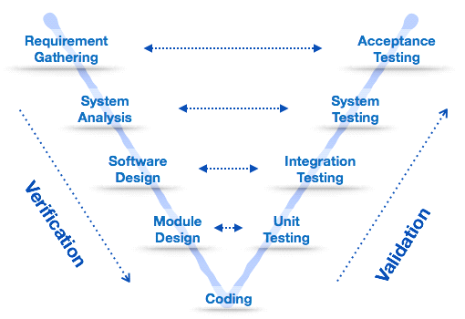
Hình 2. 2: Mô hình chữ V.
- Mô tả:
- Đây là mô hình mở rộng từ mô hình thác nước.
- Thay thì di chuyển xuống theo tuần tự các bước thì quy trình sẽ đi theo hình chữ V.
- Áp dụng:
- Yêu cầu phần mềm phải xác định rõ ràng.
- Công nghệ phần mềm và các công cụ phải được tìm hiểu kỹ.
- Đặc điểm:
- Ưu điểm:
- Đơn giản, dễ sử dụng.
- Phân phối cụ thể theo mỗi giai đoạn.
- Thực hiện verification và validation sớm trong mỗi giai đoạn phát triển.
- Nhược điểm: Phạm vi điều chỉnh khá là khó khăn và tốn kém.

2.1.3. Spriral Model – Mô hình xoắn ốc
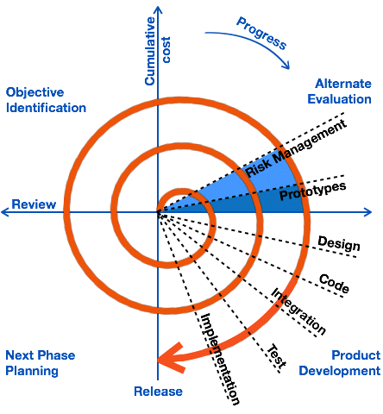
Hình 2. 3: Mô hình xoắn ốc.
- Mô tả:
- Là mô hình kết hợp giữa các tính năng của mô hình prototyping và mô hình thác nước.
- Mô hình xoắn ốc được ưa chuộng cho các dự án lớn, đắt tiền và phức tạp.
- Mô hình này sử dụng nhiều những giai đoạn tương tự như mô hình thác nước, về thứ tự, plan, đánh giá rủi ro, …
- Áp dụng: Thường được sử dụng cho các ứng dụng lớn và các hệ thống được xây dựng theo các giai đoạn nhỏ hoặc theo các phân đoạn.
- Đặc điểm:
- Ưu điểm:
- Estimates (i.e. budget, schedule, etc.) trở nên thực tế hơn như là một quy trình làm việc, bởi vì những vấn đề quan trọng đã được phát hiện sớm hơn.
- Có sự tham gia sớm của developers.
- Quản lý rủi ro và phát triển hệ thống theo phase.
- Nhược điểm:
- Chi phí cao và thời gian dài để có sản phẩm cuối cùng.
- Phải có kỹ năng tốt để đánh giá rủi ro và giả định.

2.2. Phương pháp phân tích thiết kế hướng đối tượng
Ngôn ngữ mô hình hoá thống nhất (Unifield Modeling Language – UML) là một ngôn ngữ để biểu diễn mô hình theo hướng đối tượng với chủ đích là:
- Mô hình hóa các hệ thống sử dụng các khái niệm hướng đối tượng.
- Thiết lập một kết nối từ nhận thức của con người đến các sự kiện cần mô hình hoá.
- Giải quyết vấn đề về mức độ thừa kế trong các hệ thống phức tạp, có nhiều ràng buộc khác nhau.
- Tạo ngôn ngữ mô hình hoá có thể sử dụng được bởi người và máy.

2.2.1. Biểu đồ Use Case (Use Case Diagram)
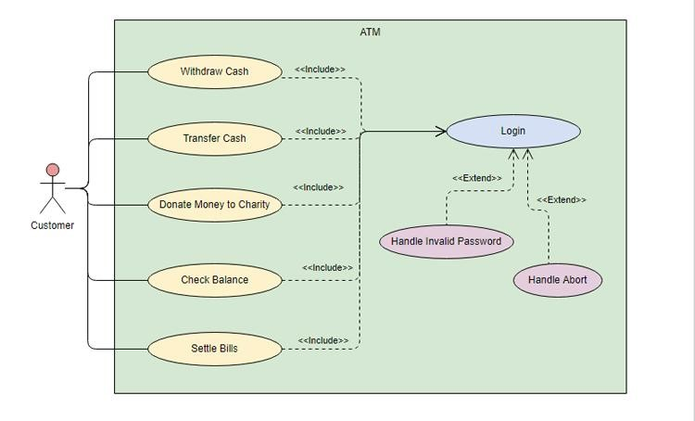
Hình 2. 4: Biểu ðồ Use case.
Biểu đồ Use case biểu diễn sơ đồ chức năng của hệ thống. Từ tập yêu cầu của hệ thống, biểu đồ use case sẽ phải chỉ ra hệ thống cần thực hiện điều gì để thỏa mãn các yêu cầu của người dùng hệ thống đó. Đi kèm với biểu đồ use case là các kịch bản.

2.2.2. Biểu đồ lớp (Class Diagram)
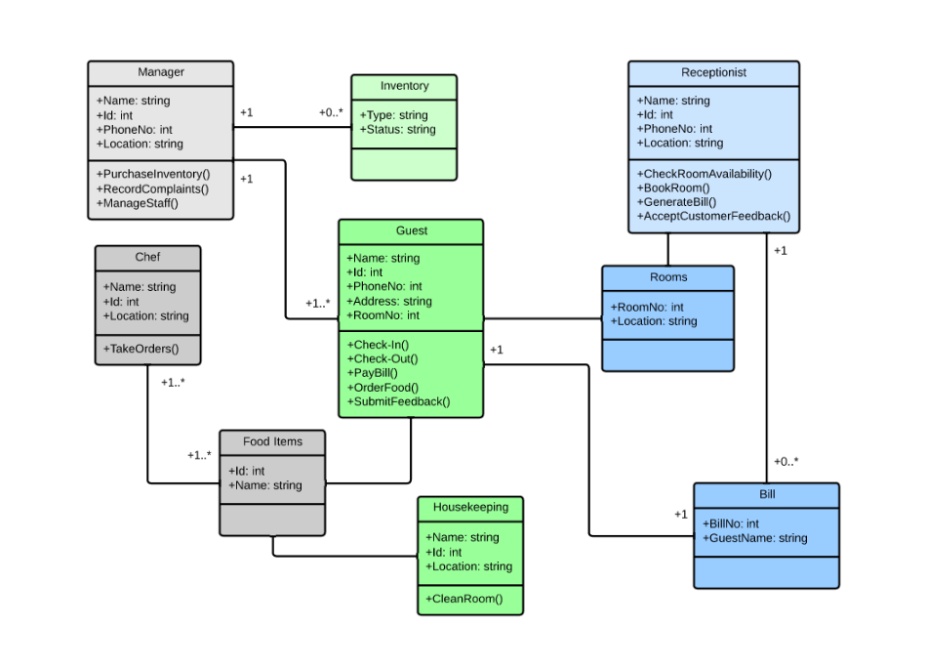
Hình 2. 5: Biểu đồ lớp.
Biểu đồ lớp chỉ ra các lớp đối tượng trong hệ thống, các thuộc tính và phương thức của từng lớp và các mối quan hệ giữa những lớp đó.

2.2.3. Biểu đồ tuần tự (Sequence Diagram)
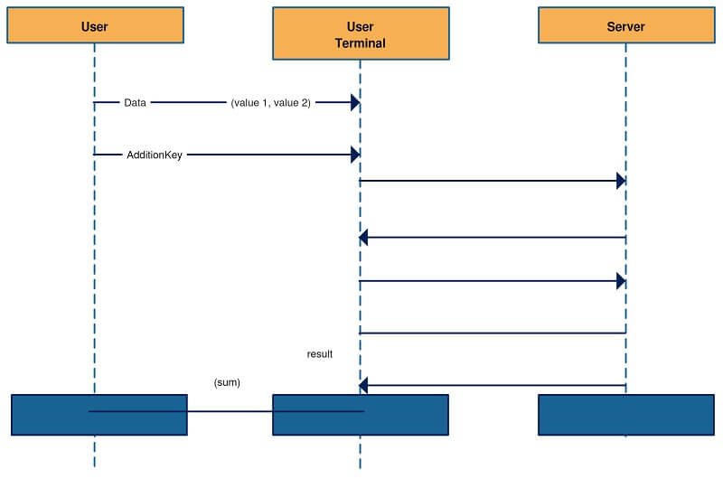
Hình 2. 6: Biểu đồ tuần tự.
Biểu đồ tuần tự là biểu đồ dùng để xác định các trình tự diễn ra sự kiện của một nhóm đối tượng nào đó. Nó miêu tả chi tiết các thông điệp được gửi và nhận giữa các đối tượng đồng thời cũng chú trọng đến việc trình tự về mặt thời gian gửi và nhận các thông điệp đó.

2.2.4. Biểu đồ trạng thái (State Machine Diagram)
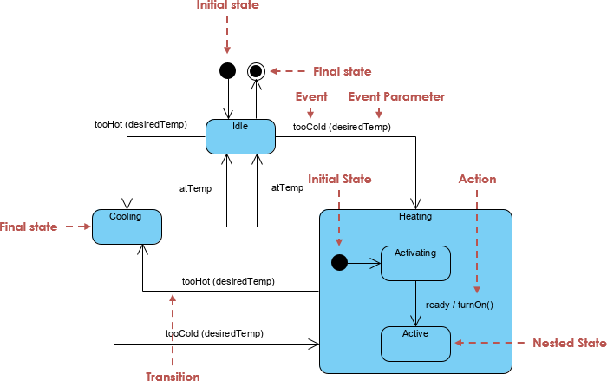
Hình 2. 7: Biểu đồ trạng thái.
Biểu đồ trạng thái là dạng biểu đồ mô tả các trạng thái có thể có và sự chuyển đổi giữa các trạng thái đó khi có các sự kiện tác động của một đối tượng.
Đối với các đối tượng có nhiều trạng thái thì biểu đồ trạng thái là sự lựa chọn tốt nhất giúp chúng ta có thể hiểu rõ hơn về hệ thống.

2.2.5. Biểu đồ hoạt động (Activity Diagram)

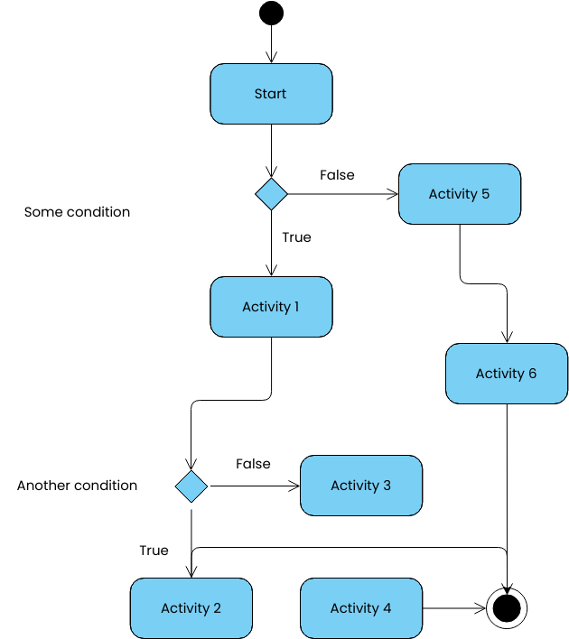
Hình 2. 8: Biểu đồ hoạt động.
Biểu đồ hoạt động biểu diễn các hoạt động và sự đồng bộ, chuyển tiếp các hoạt động, thường được sử dụng để biểu diễn các phương thức phức tạp của các lớp.

2.3. Công nghệ áp dụng
2.3.1. Tổng quan về Angular
Angular là một javascript framework do google phát triển để xây dựng các Single Page Application (SPA) bằng JavaScript, HTML và TypeScript. Angular cung cấp các tính năng tích hợp cho animation, http service và có các tính năng như auto-complete, navigation, toolbar, menus,… Code được viết bằng TypeScript, biên dịch thành JavaScript và hiển thị tương tự trong trình duyệt.
Các đặc điểm chính của Angular bao gồm:
- TypeScript: Angular sử dụng TypeScript, một phần mở rộng của JavaScript, để biên dịch mã nguồn và định rõ kiểu dữ liệu. Điều này giúp giảm các lỗi tiềm ẩn, cung cấp khả năng phát triển tốt hơn và tăng hiệu suất khám phá mã nguồn.
- Components: Angular sử dụng khái niệm "component" để chia ứng dụng thành các phần độc lập. Mỗi component có thể có dữ liệu riêng, logic và giao diện người dùng tương ứng. Sự kết hợp giữa các component tạo nên ứng dụng hoàn chỉnh.
- Directives: Angular cung cấp các directives để thay đổi cách hoạt động của các thành phần HTML. Ví dụ, directives như ngIf và ngFor cho phép điều khiển việc hiển thị và lặp lại các phần tử HTML dễ dàng hơn.
- Services: Angular sử dụng services để chia sẻ dữ liệu, chức năng và logic giữa các component. Các services có thể được sử dụng để giao tiếp với máy chủ, lưu trữ dữ liệu và thực hiện các nhiệm vụ khác.
- Routing: Angular hỗ trợ routing để điều hướng giữa các trang và component trong ứng dụng. Điều này giúp tạo ra trải nghiệm người dùng mượt mà và giúp quản lý mã nguồn dễ dàng hơn.
- Testing: Angular cung cấp các công cụ và thư viện mạnh mẽ để thực hiện kiểm thử đơn vị (unit testing) và kiểm thử tích hợp (integration testing) trên ứng dụng.
Angular là một framework phổ biến và cung cấp nhiều tính năng mạnh mẽ để xây dựng các ứng dụng web đa nền tảng và quy mô lớn.
Lợi ích của việc sử dụng Angular:
- Tính linh hoạt và mở rộng: Angular cung cấp một kiến trúc linh hoạt và mô-đun hóa, cho phép phát triển và mở rộng ứng dụng một cách dễ dàng.
- Hiệu suất cao: Angular sử dụng các kỹ thuật tối ưu hóa để đảm bảo hiệu suất cao cho ứng dụng web, bao gồm lazy loading, Ahead-of-time (AOT) compilation và trê shaking.
- Hỗ trợ đa nền tảng: Angular hỗ trợ xây dựng ứng dụng web đa nền tảng, bao gồm desktop, di động và web.

2.3.2. Tổng quan về ASP.NET Core
ASP.NET Core đã được xuất hiện từ lâu và được biết đến như là một sản phẩm của .Net Framework. ASP.NET được cộng động ủng hộ và phát triển ổn định đến nay. Tuy nhiên đã có sự thay đổi mạnh mẽ khi ASP.NET Core xuất hiện, mang những đặc tính của công nghệ lập trình hiện đại.
ASP.NET Core là kết quả của sự học hỏi từ các Framework Module hóa khác. Nó chạy trên cơ sở là tập hợp của các gói Module được gọi là Nuget Packages. Nuget Packages cho phép bạn tối ưu thiết kế ứng dụng chỉ bao gồm những gì cần thiết. Cho nên những ứng dụng được thiết kế trên nền tảng ASP.NET cho ra kết quả có dung lượng nhỏ hơn, bảo mật tốt hơn, hiệu năng hoạt động tốt và ổn định. Quá trình xây dựng cũng không còn quá phức tạp nên vấn đề phát triển và bảo trì sau này cũng dễ hơn nhiều.

Khi làm việc với ASP.NET Core bạn đã được những cải tiến đáng kể như:
- Tương thích hệ thống xây dựng Web UI và Web APIs.
- Tích hợp những client –side frameworks hiện đại và những luồng phát triển
- Hệ thống cấu hình dựa trên mô hình đám mây thật sự
- Dependency injection được xây dựng sẵn HTTP request được tối ưu nhẹ hơn
- Có thể host trên IIS hoặc self- host trong process của riêng mình
- Được xây dựng trên .NET Core, hỗ trợ thực sự app vesioning
- Chuyển thực thể, thành phần, module như những NuGet packages
- Các công cụ mới để đơn giản hóa quá trình phát triển web hiện đại.
- Xây dựng và chạy đa nền tảng
- Mã nguồn mở, tập trung vào cộng đồng

2.3.3. Tổng quan về Golang
Ngày nay, sự phát triển nhanh chóng của công nghệ đã đưa ra yêu cầu ngày càng cao về hiệu suất và tốc độ của phần mềm. Chúng ta thường thấy nhiều ứng dụng được viết bằng các ngôn ngữ bậc cao như NodeJS, Java, Python hay ASP.NET. Tuy nhiên trong rất nhiều các hệ thống ứng dụng lớn đòi hỏi hiệu năng cao thì các ngôn ngữ bậc thấp như C, hay C++ vẫn có chỗ đứng nhất định. Ngoài ra để triển khai các ứng dụng phần back-end, với các nghiệp vụ phức tạp bằng C/C++ là không thực tế và đòi hỏi rất nhiều nguồn lực. Bởi vì những ngôn ngữ này là các ngôn ngữ lập trình có tuổi đời tương đối cao và do đó nó gặp nhiều hạn chế trong nhiều yêu cầu thực tế hiện nay.
Trong bối cảnh đó, ngôn ngữ lập trình Go, còn được biết đến với tên gọi Golang, đã trở thành một lựa chọn hấp dẫn cho các nhà phát triển. Được tạo ra bởi Google - Go kết hợp giữa sự đơn giản và rõ ràng của ngôn ngữ C với khả năng xử lý đa luồng và hiệu suất cao. Đây không chỉ là một ngôn ngữ lập trình, mà còn là một công cụ mạnh mẽ giúp các nhà phát triển tạo ra các sản phẩm phần mềm chất lượng cao.
Go là một ngôn ngữ lập trình được thiết kế bởi Robert Griesemer, Rob Pike và Ken Thompson. Đây là một ngôn ngữ lập trình mã nguồn mở giúp dễ dàng xây dựng các giải pháp phần mềm đơn giản, đáng tin cậy và hiệu quả. Go là một ngôn ngữ lập trình được định kiểu tĩnh và biên dịch.
- Được định kiểu tĩnh có nghĩa là kiểu biến được khai báo rõ ràng và do đó được xác định tại thời điểm biên dịch.
- Ngôn ngữ được biên dịch là một ngôn ngữ dịch mã nguồn thành mã máy trước khi thực thi.
Đặc điểm nổi bật của Golang là sự tối giản, với cú pháp đơn giản và rõ ràng cũng như hệ thống kiểu dữ liệu mạnh mẽ.
Ngoài ra, Go còn hỗ trợ đa luồng qua các goroutine, giúp lập trình viên tận dụng được sức mạnh của phần cứng đa nhân và đa luồng. Bên cạnh đó nó còn có hệ thống quản lý bộ nhớ tự động, hỗ trợ kiểu dữ liệu đa dạng và hỗ trợ xử lý lỗi mạnh mẽ.
Do vậy, Go đã trở thành một ngôn ngữ lập trình phổ biến trong việc phát triển phần mềm, đặc biệt là trong lĩnh vực đám mây và các dịch vụ web lớn. Nó đã được sử dụng để xây dựng nhiều dự án phần mềm quan trọng và nổi tiếng, bao gồm hệ thống điều khiển container Docker và hệ thống quản lý dịch vụ Kubernetes.

2.3.4. Các hệ quản trị cơ sở dữ liệu

PostgreSQL: PostgreSQL là một hệ quản trị cơ sở dữ liệu mã nguồn mở, mạnh mẽ và có tính năng cao. Nó hỗ trợ nhiều loại dữ liệu, truy vấn phức tạp, và có tính bảo mật cao. PostgreSQL thường được sử dụng cho các ứng dụng web, kho dữ liệu lớn và các ứng dụng yêu cầu tính toàn vẹn dữ liệu cao.

MongoDb: MongoDB là một hệ quản trị cơ sở dữ liệu phi cấu trúc, dựa trên tài liệu (document-oriented), được thiết kế để mở rộng và linh hoạt. Nó lưu trữ dữ liệu dưới dạng các tài liệu JSON linh hoạt và thường được sử dụng cho các ứng dụng web, các dịch vụ điện toán đám mây, và các ứng dụng yêu cầu mô hình dữ liệu linh hoạt.

Redis: Redis là một cơ sở dữ liệu key-value mã nguồn mở, được sử dụng chủ yếu cho việc lưu trữ dữ liệu cache và làm việc với các cấu trúc dữ liệu phức tạp như danh sách, tập hợp, và bản đồ. Nó cung cấp hiệu suất cao và thời gian phản hồi thấp, và thường được sử dụng trong các ứng dụng web để tăng tốc độ và cải thiện hiệu suất.

2.3.5. Tổng quan về Docker

Docker là nền tảng cung cấp cho các công cụ, service để các developers, adminsystems có thể phát triển, thực thi, chạy các ứng dụng với containers. Hay nói một cách khác nó là một nền tảng để cung cấp cách để building, deploy và run các ứng dụng một cách dễ dàng trên nền tảng ảo hóa - "Build once, run anywhere". Hay nói một cách dễ hiểu như sau: Khi chúng ta muốn chạy app thì chúng ta phải thiết lập môi trường chạy cho nó. Thay vì chúng ta sẽ đi cài môi trường chạy cho nó thì chúng ta sẽ chạy docker.

Ứng dụng Docker chạy trong vùng chứa (container) có thể được sử dụng trên bất kỳ hệ thống nào: máy tính xách tay của nhà phát triển, hệ thống trên cơ sở hoặc trong hệ thống đám mây. Và là một công cụ tạo môi trường được "đóng gói" (còn gọi là Container) trên máy tính mà không làm tác động tới môi trường hiện tại của máy, môi trường trong Docker sẽ chạy độc lập.

Docker có thể làm việc trên nhiều nền tảng như Linux, Microsoft Windows và Apple OS X.

CHƯƠNG 3: PHÂN TÍCH VÀ THIẾT KẾ HỆ THỐNG
3.1. Phát biểu bài toán
Xây dựng Website quản lý trường tư Open School mục tiêu nâng cao chất lượng giáo dục và tối ưu hoá quản lý tài chính và giáo viên, học sinh, nhân sự trong trường học. Các yêu cầu hệ thống được mô tả như sau:

